Муниципальная бюджетная образовательная организация дополнительного образования «Дом детского творчества»

Антроповского муниципального района Костромской области

*Региональный смотр-конкурс на лучшую организацию летнего отдыха в разновозрастных объединениях летом 2021 года*

**ВМЕСТЕ ЯРЧЕ, ВМЕСТЕ ВЕСЕЛЕЙ!**

**творческий отчет**

**разновозрастного детского объединения ДТЮшки**

**летняя смена 2021 «#ВМЕСТЕ_ЯРЧЕ!»**

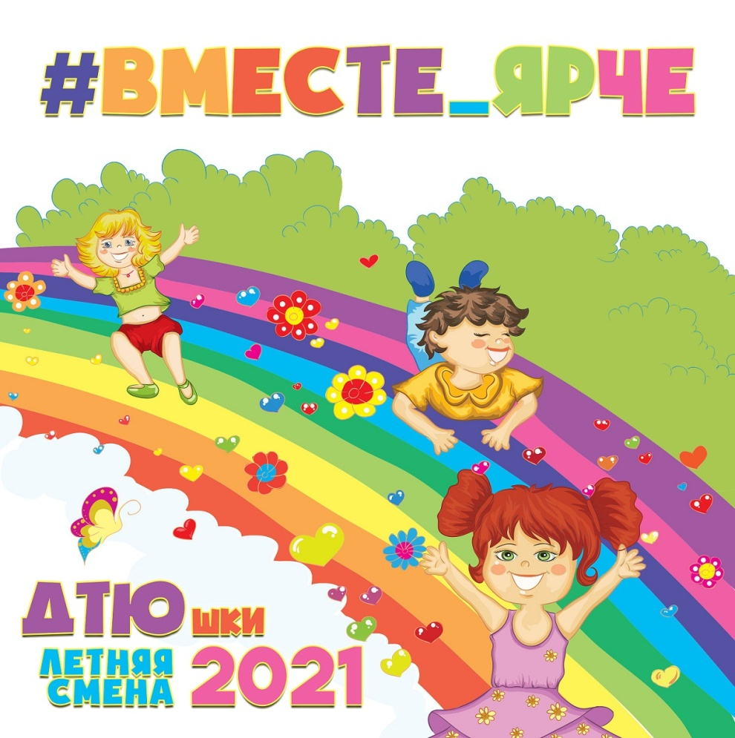

п. Антропово

2021 г.

Лето - прекрасное, долгожданное время отдыха, время удивительных открытий, незабываемых эмоций и впечатлений. Это наилучшая пора для общения: встречи со старыми друзьями и новые знакомства. Все это самым ярким образом почувствовали ребята - участники нашего знаменитого разновозрастного объединения «ДТЮшки», действующего на протяжении многих лет на базе Дома детского творчества. Он объединил в нынешнем году 60 девчонок и мальчишек.

Скажу по секрету, запись на участие в РВО начинается еще осенью, а к началу лета желающих интересно и весело провести время в ДТЮшках столько, что приходится организовывать не один, а сразу три разновозрастных отряда! Почему? Да потому, что у нас скучно и одиноко не бывает никому: каждый находит занятие по душе, а теплая доброжелательная атмосфера помогает ребятам раскрепоститься, преодолеть страхи и проявить свои способности и даже скрытые таланты. На время смены ребята становятся одной большой творческой дружной командой, во главе которой самые позитивные вожатые и самые мудрые старшие друзья – педагоги. Мы все делаем вместе, сообща: поём, танцуем, рисуем, играем, участвуем в различных конкурсах и соревнованиях.

Отдельное слово о вожатых. Ими становятся ребята, старшеклассники и студенты, которые с малых лет принимали участие в летних сменах ДТЮшек, росли и взрослели вместе с нами. Может быть, поэтому в объединении есть свои традиции, ритуалы и любимые мероприятия.

Подготовка к смене начинается заранее. Педагоги вместе с вожатыми прорабатывают каждый шаг: название смены, ее концепцию, направленность, легенду, план мероприятий.

Летняя смена-2021 получила название «#Вместе_ярче!» Педагогический замысел программы - создать условия для максимального сближения детей, для формирования командного духа; позволить каждому ребенку проявить свою индивидуальность и творческие способности. Для этого на протяжении всей смены проводились игры на сплочение, взаимодействие, проявление лидерских и творческих качеств.

В первый день были сформированы три разновозрастных отряда по 20 человек, каждый выбрал название и девиз. Традиционно, команды придумали и нарисовали эмблемы своих команд, а также визитные карточки.

Наши традиционные дела:

*- ежедневный утренний зажигательный флешмоб.*

На площадке возле Дома детского творчества с утра весело и шумно. После линейки, подъема флага и определения планов на день мы дружно идем на зарядку. Вожатые заранее подобрали музыку, отрепетировали танцевальные 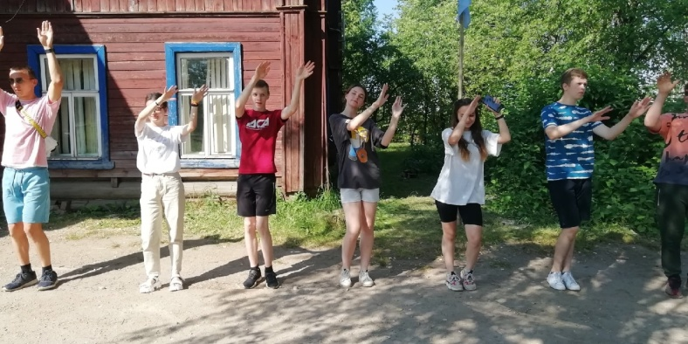движения. Под зажигательную музыку девчонки и мальчишки бодро и весело двигаются в ритме танца. А взрослые из всех близлежащих организаций в это время пританцовывают на своих рабочих местах и втайне мечтают присоединиться к нам.

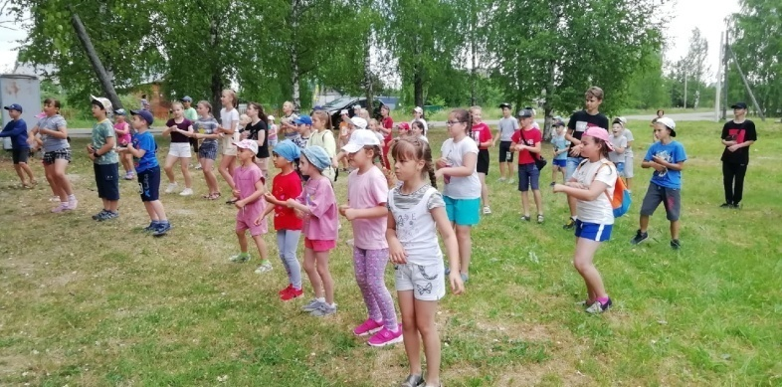

- *Торжественное открытие смены.*

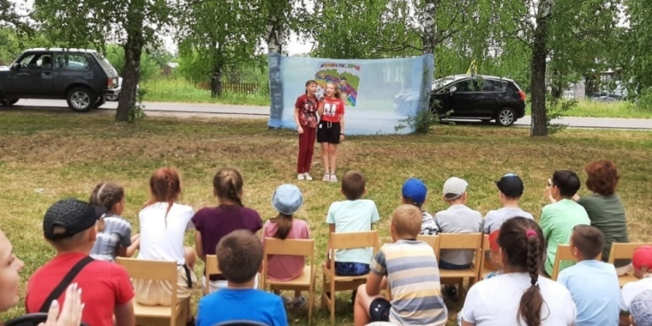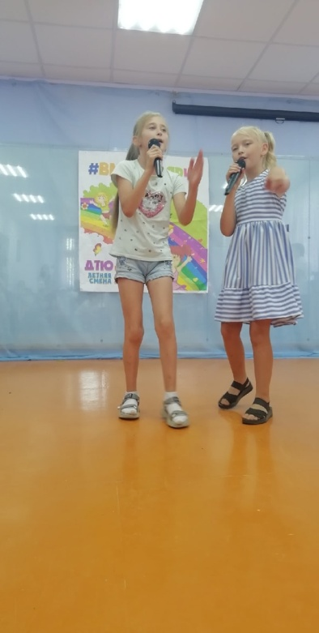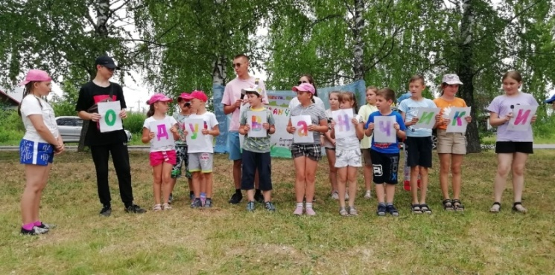Это праздник, который тщательно продумывается. Он включает в себя творческое представление команд, презентация названия, эмблемы и девиза и большой концерт, где самые смелые и талантливые ребята показывают свои способности – поют, танцуют, читают стихи и даже показывают акробатические номера и фокусы. Глядя на высокий уровень исполнения некоторых номеров, кажется, что ребята к открытию смены готовятся задолго до начала смены.

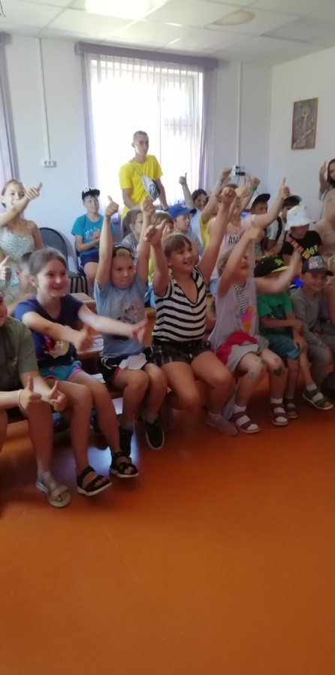

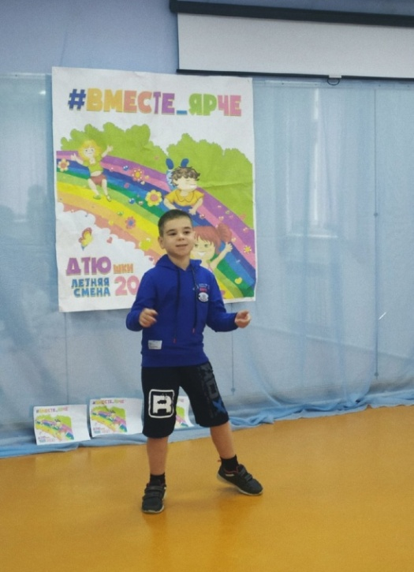

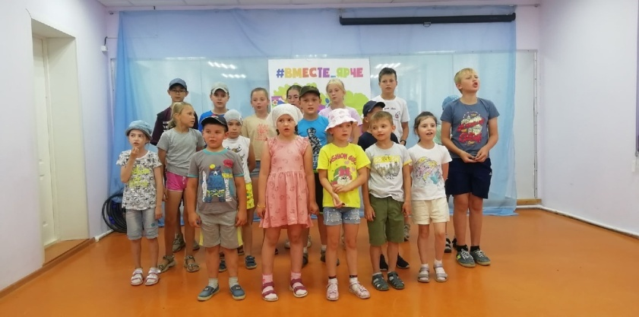

*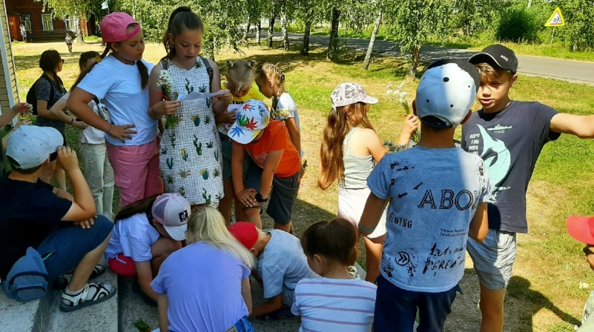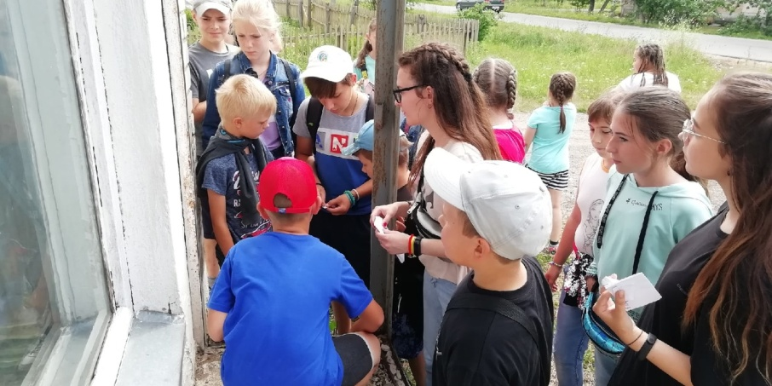- «Казаки- разбойники»*

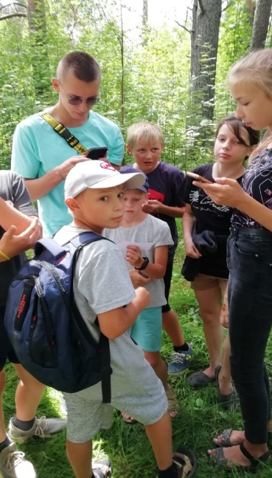Азарт, тайна, обдумывание маршрута и запутывание следов, разгадывание сложных загадок противника и поиск спрятанных записок, волнующие минуты, когда казаки уже совсем близко – одним словом, «Казаки-разбойники»! Это старая дворовая игра – самая любимая на нашей детской площадке. В первый же день смены ребята уточняют, будем ли мы в этом году играть в «Казаки-разбойники»? Конечно, будем! По правилам игры все участники делятся на 2 команды - прячущиеся и путающие следы Разбойники и Казаки-искатели. Игра в полной мере помогает ребятам из разных отрядов познакомиться поближе друг с другом, сплотиться и подружиться.

*- «Веселые старты»*

Спортивные эстафеты по душе и девчонкам, и мальчишкам. В этом году спортивные состязания проводились в разных формах: традиционные веселые старты для малышей, зоологические забеги, в которых ребята на время превращались в лягушек, черепах, пингвинов и даже верблюдов. Фестиваль НЕолимпийских рекордов «Гераклу и не снилось!» помог выявить самых ловких, быстрых и смекалистых, установить рекорды и вдоволь повеселиться.

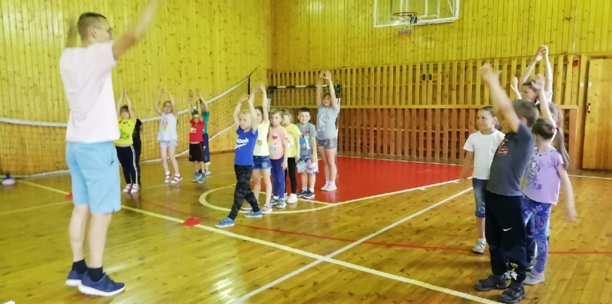

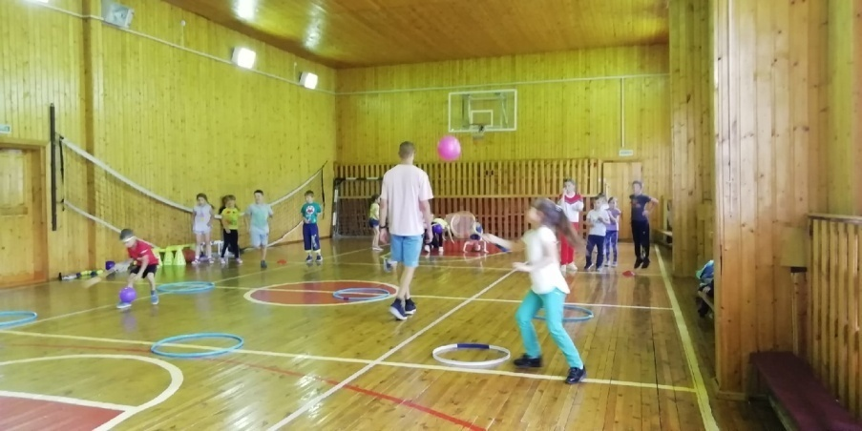

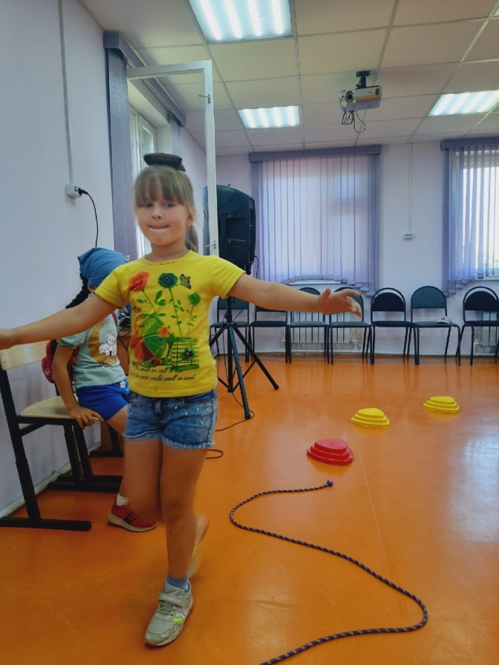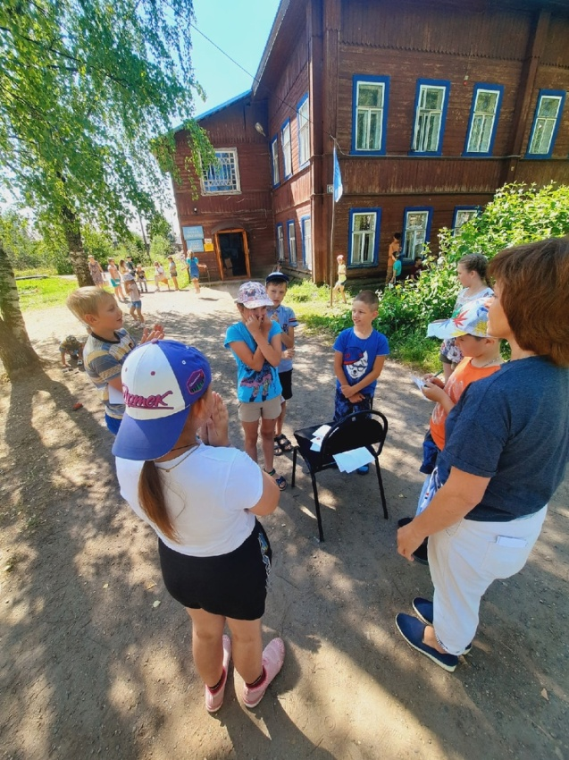

*- Фотоквест*

Удивительное необычное мероприятие проводится второй год подряд и, похоже, находит отклик в сердцах ребят. В этом году фотоохота получила название "В объективе - мы!" Каждой команде предстояло сделать самые уникальные, самые яркие кадры по 10 темам. Мозговой штурм, творческое воображение и креатив, помноженные на 20 светлых голов.. это сила!! И вот что получилось!

<https://vk.com/club205506933?w=wall-205506933_101>

<https://vk.com/club205506933?w=wall-205506933_102>

<https://vk.com/club205506933?w=wall-205506933_103>

<https://vk.com/club205506933?w=wall-205506933_104>

<https://vk.com/club205506933?w=wall-205506933_105>

<https://vk.com/club205506933?w=wall-205506933_106>

<https://vk.com/club205506933?w=wall-205506933_107>

<https://vk.com/club205506933?w=wall-205506933_108>

<https://vk.com/club205506933?w=wall-205506933_109>

<https://vk.com/club205506933?w=wall-205506933_110>

В этом году мы постарались обратить внимание детей друг на друга, вывести их из мира виртуальных игр и гаджетов. Педагоги и вожатые постарались донести до ребят главную идею нашей смены – Вместе ярче, вместе веселее, вместе дружнее и интересней. Хэштеги в плане-сетке подсказывали детям, что сегодня мы будем делать вместе: #Вместе_танцуем, #Вместе_поём, #Вместе_играем, #Вместе_творим, #Вместе_здорОво. За десять дней смены мы вместе пели любимые песни, разучивали танцы, подвижные игры, создавали творческие работы и укрепляли свое здоровье.

В течение смены проводились разные командные игры, в которых прокачивался командный дух, чувство плеча и где каждый вкладывал кусочек себя для отряда. Именно с этой целью была придумана и система поощрения и стимулирования: отряды собирали «Радости» - большие радужные сердечки, которые давались за участие в делах, победы в играх и конкурсах. Каждый участник мог заработать и личные маленькие сердечки, они тоже шли в копилку команде. Приятно было наблюдать, как малыши очень скрупулезно пересчитывали наклеенные сердечки на своей эмблеме и на эмблемах соперников, и с какой гордостью ребята получали заслуженные РАДОСТИ!

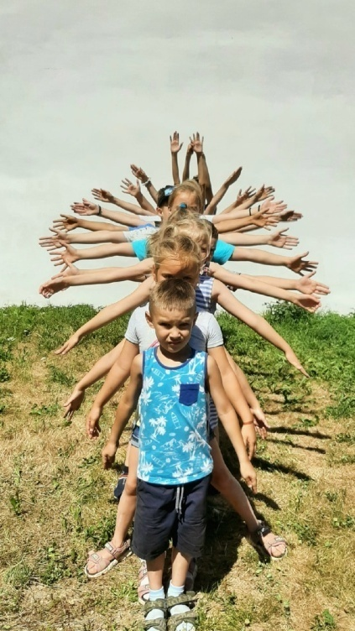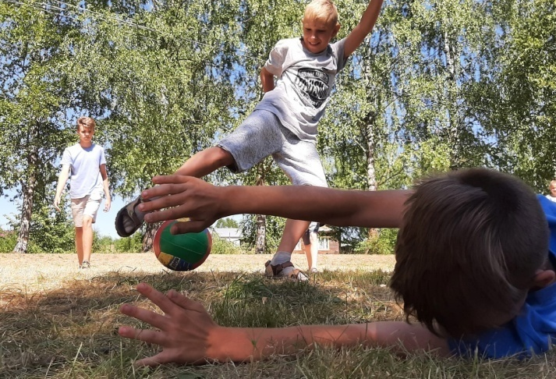Современные дети, как замечено, труднее запоминают имена сверстников, им сложно порою познакомиться и найти общие интересы со сверстниками. Для решения этой проблемы мы играли с ребятами в различные игры на знакомство, а также запустили проект #ФОТОКРЕАТИВ. Каждый день выбирался «Человек Дня». На утренней линейке давалось описание одного или нескольких человек, которых надо было узнать и сделать с ними коллективный или индивидуальный снимок. И не просто сфотографироваться, а максимально проявить творчество. Оказывается, наши вожатые умело строят композицию, подбирают удачный ракурс и делают фантастические снимки!

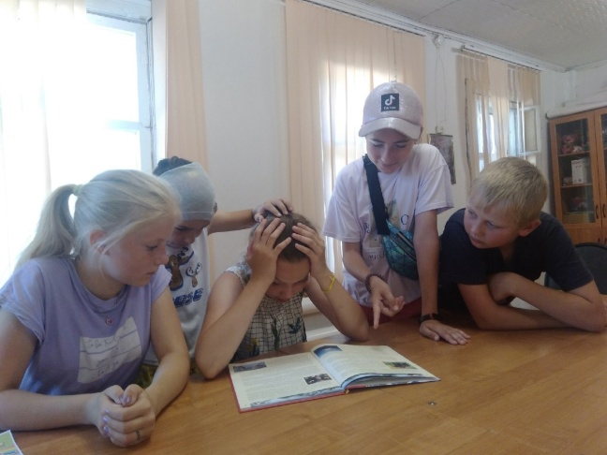

Трудно описать словами все те эмоции, которые мы - и дети, и взрослые, проживаем за 10 дней смены. Сколько нового узнаём друг о друге, о себе, о своем поселке. Многие родители недоумевают, почему дети с горящими глазами несутся в «лагерь» в любую погоду, что их там так завлекает и почему они искренне плачут на закрытии смены.. И мы решили делиться своей энергией, своими эмоциями с родителями и друзьями. Так появилась открытая группа в соцсетях «ВМЕСТЕ_ЯРЧЕ!» <https://vk.com/club205506933>, где ребята рассказывали о мероприятиях, о впечатлениях прожитого дня. Свои мысли и эмоции облекали в творческие посты, подкрепляя их видео и фото. Уверена, родителям, да и самим ребятам эта идея очень понравилась.

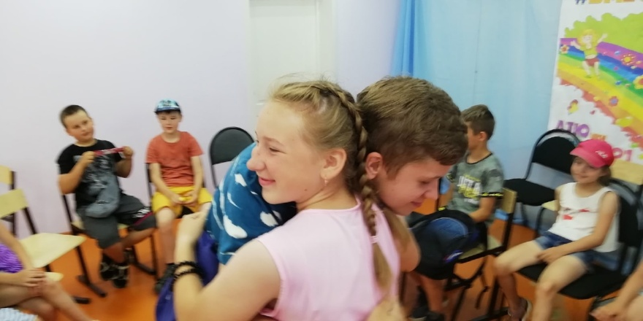Третью смену мы играем в удивительную игру, которая учит ребят быть добрым, заботливым, внимательным и чуточку волшебником. Это «Тайный друг». В первый день каждый выбрал себе «друга», вытянув записку с именем. На протяжении всей смены для друга нужно было придумывать сюрпризы и приятности и тайно их передавать. Вот уж где проявляются и воспитываются нравственные качества личности. Забывчивые невнимательные «тайные» друзья, наблюдая, сколько огорчений приносит их забывчивость, на следующий день вдвойне радуют их. А в последний день смены проводится особый ритуал – ребята рассказывают об эмоциях, которые подарил тайный друг, благодарят его и вручают памятные сувениры.

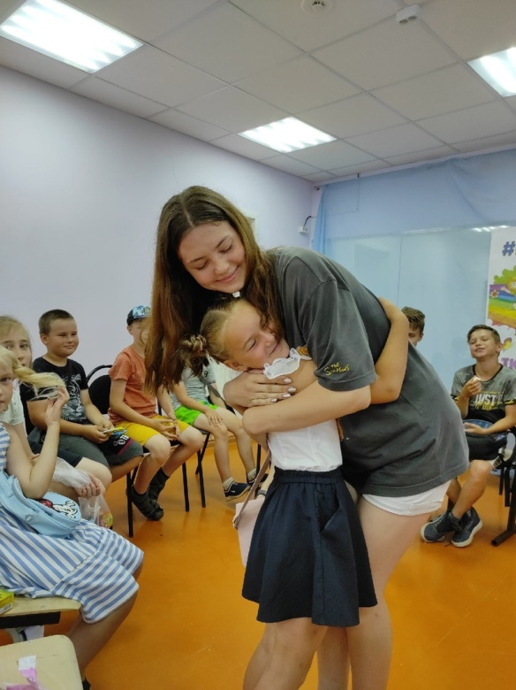

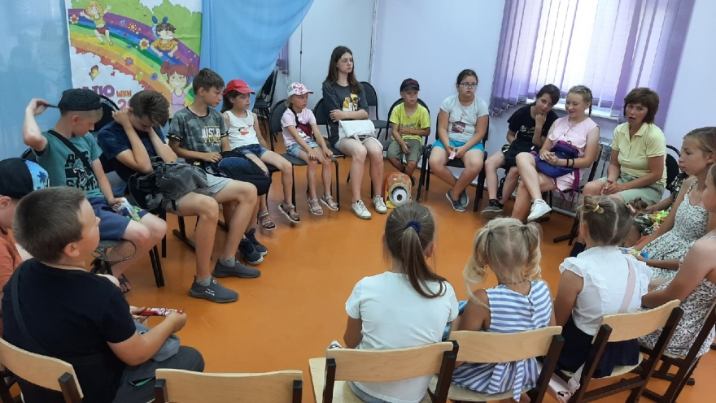

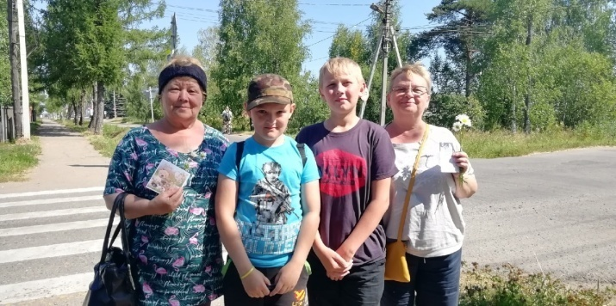Быть добрее и внимательнее помогают акции и добрые дела. В День семьи, любви и верности ребята организовали и провели акцию "Ромашки на счастье": с ромашковыми букетами и открытками вышли на улицы поселка. Дарили всем, кто встретился, цветы и от души поздравляли с праздником. Радостных, улыбающихся людей стало чуточку больше!

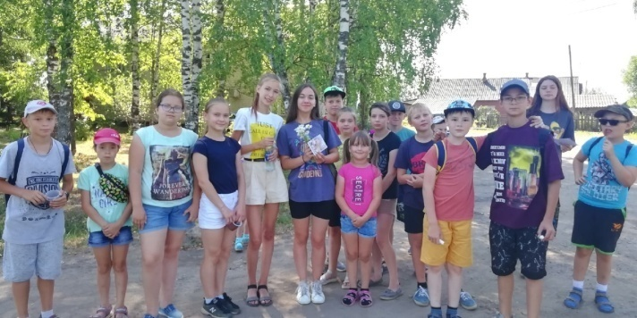Смена – 2021 получилась удивительно яркой, задорной и невероятно насыщенной. За десять дней было организовано и проведено около 20 мероприятий! По отзывам детей, самыми запоминающимися стали Фестиваль Тик-Ток, Газетная вечеринка, танцевальный марафон «РасТанцуй-ка» и, конечно же, Казаки-разбойники.

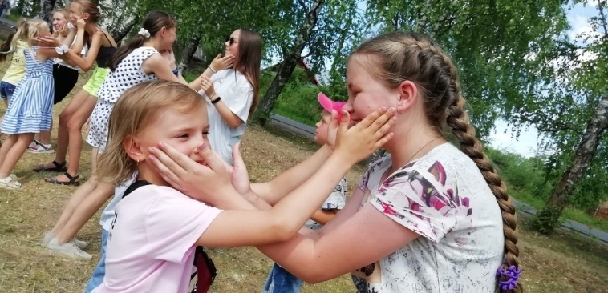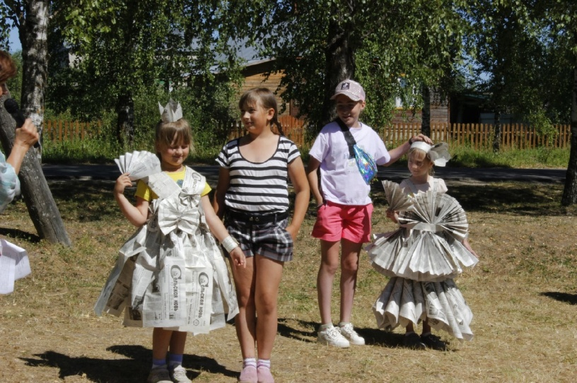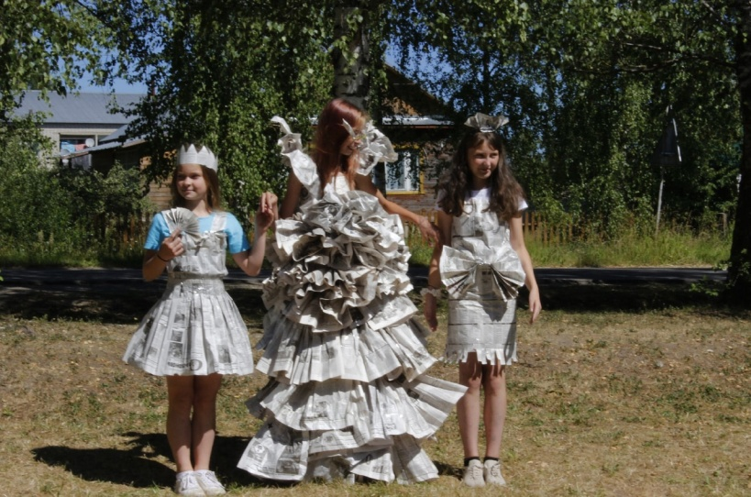

*«Газетная вечеринка» Создаем красивый образ из газет*

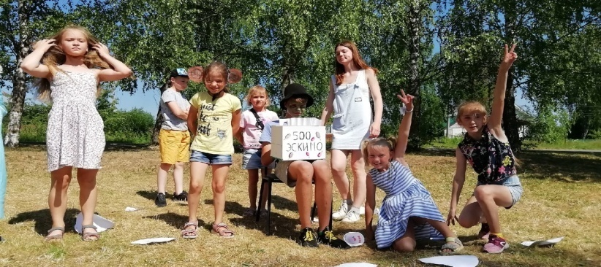

*Танцевальный марафон «РасТанцуй-ка»*

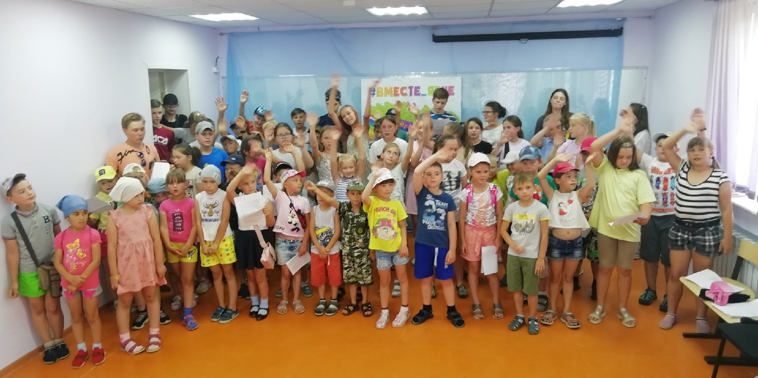Завершающий день всегда самый трогательный и волнительный: ребята говорят друг другу добрые слова, вожатые проводят прощальные ритуалы. Подводятся итоги, определяется команда-победитель, вручаются заслуженные дипломы, благодарности и подарки. Все вместе аплодируем юным звездочкам на заключительном концерте. Говорим огромное спасибо вожатым. А затем, собравшись в огромный орлятский круг, мы обещаем друг другу обязательно встретиться в следующем году.

Заходите к нам в группу в Контакте #ВМЕСТЕ_ЯРЧЕ!, <https://vk.com/club205506933>, окунитесь в яркие детские эмоции, почувствуйте настроение этой удивительной смены и наполнитесь добром и позитивом!

Цифровые следы:

Открытая группа ВК #ВМЕСТЕ_ЯРЧЕ! <https://vk.com/club205506933>

Газета «Сельская новь» <http://antropovo.smi44.ru/2021/07/27/mnogo-dobrykh-lic-u-selskoy-novi/>,

<http://antropovo.smi44.ru/2021/07/10/vmeste-yarche-vmeste-veseley/>

Публичная страница РВО - 44

<https://vk.com/public184250024?w=wall-184250024_867>

<https://vk.com/public184250024?w=wall-184250024_868>

<https://vk.com/public184250024?w=wall-184250024_878>

<https://vk.com/public184250024?w=wall-184250024_879>

<https://vk.com/public184250024?w=wall-184250024_924>

<https://vk.com/public184250024?w=wall-184250024_925>

<https://vk.com/public184250024?w=wall-184250024_926>

<https://vk.com/public184250024?w=wall-184250024_944>

<https://vk.com/public184250024?w=wall-184250024_946>

<https://vk.com/public184250024?w=wall-184250024_947>

<https://vk.com/public184250024?w=wall-184250024_948>

<https://vk.com/public184250024?w=wall-184250024_950>

<https://vk.com/public184250024?w=wall-184250024_951>

<https://vk.com/public184250024?w=wall-184250024_987>

<https://vk.com/public184250024?w=wall-184250024_988>

<https://vk.com/public184250024?w=wall-184250024_1002>

<https://vk.com/public184250024?w=wall-184250024_1003>

<https://vk.com/public184250024?w=wall-184250024_1018>

<https://vk.com/public184250024?w=wall-184250024_1019>